
МИНИСТЕРСТВО ОБРАЗОВАНИЯ И МОЛОДЕЖНОЙ ПОЛИТИКИ СВЕРДЛОВСКОЙ ОБЛАСТИ
Ачитский филиал ГАПОУ СО «Красноуфимский аграрный колледж»

РАБОЧАЯ ПРОГРАММА УЧЕБНОЙ ДИСЦИПЛИНЫ

Основы инженерной графики

Профессия: 35.01.27 Мастер сельскохозяйственного производства

2 курс, группа 21-М

Уровень освоения (базовый)
Форма обучения: очная

2024 год

Рабочая программа учебной дисциплины разработана в соответствии с требованиями:
- Федерального государственного образовательного стандарта СПО по профессии 35. 01. 27 Мастер сельскохозяйственного производства утвержденного Приказом Министерства просвещения Российской Федерации от «24» мая 2022г. № 355 («Профессионалитет»),
- рабочей программы воспитания УГС 35.00.00 Сельское, лесное и рыбное хозяйство по профессии 35. 01. 27 Мастер сельскохозяйственного производства

Разработчик: Дьякова Анна Анатольевна преподаватель Ачитского филиала ГАПОУ СО «Красноуфимский аграрный колледж»

СОДЕРЖАНИЕ

 | стр.
ПАСПОРТ рабочей ПРОГРАММЫ УЧЕБНОЙ ДИСЦИПЛИНЫ | 4
СТРУКТУРА и содержание УЧЕБНОЙ ДИСЦИПЛИНЫ | 6
условия реализации РАБОЧЕЙ программы учебной дисциплины | 10
Контроль и оценка результатов Освоения учебной дисциплины | 11

1. паспорт РАБОЧЕЙ ПРОГРАММЫ УЧЕБНОЙ ДИСЦИПЛИНЫ
Основы технического черчения

1.1. Область применения программы
Рабочая программа учебной дисциплины является частью основной профессиональной образовательной программы в соответствии с ФГОС СПО по профессии 35.01.27 Мастер сельскохозяйственного производства (базовая подготовка).

1.2. Место дисциплины в структуре основной профессиональной образовательной программы: общепрофессиональный цикл

1.3. Цели и задачи дисциплины .

В результате освоения дисциплины обучающийся должен уметь:
- читать рабочие и сборочные чертежи и схемы;
- выполнять эскизы, технические рисунки и простые чертежи деталей,
их элементов и узлов
В результате освоения дисциплины обучающийся должен знать:
-виды нормативно-технической и производственной документации
- правила чтения технической документации;
- способы графического представления объектов, пространственных
образов и схем;
- правила выполнения чертежей, технических рисунков и эскизов;
- технику и принципы нанесения размеров.

1.4. Результат обучения (ПК, ОК, ЛР)
ПК 1.1. Выполнять работы по разборке (сборке), монтажу (демонтажу) сельскохозяйственных машин и оборудования
ПК 1.2. Производить ремонт узлов и механизмов сельскохозяйственных машин и оборудования
ПК 1.3. Производить восстановление деталей сельскохозяйственных машин и оборудования.
ПК 1.4. Выполнять стендовую обкатку, испытание,.регулирование отремонтированных сельскохозяйственных машин и оборудования.
ПК 1.5. Выполнять наладку сельскохозяйственных машин и оборудования.

ОК 01. Выбирать способы решения задач профессиональной деятельности применительно к различным контекстам
ОК 02. Использовать современные средства поиска, анализа и интерпретации информации, и информационные технологии для выполнения задач профессиональной деятельности
ОК 03. Планировать и реализовывать собственное профессиональное и личностное развитие, предпринимательскую деятельность в профессиональной сфере, использовать знания по финансовой грамотности в различных жизненных ситуациях.
ОК 04. Эффективно взаимодействовать и работать в коллективе и команде.
ОК 05. Осуществлять устную и письменную коммуникацию на государственном языке Российской Федерации с учетом особенностей социального и культурного контекста
ОК 06. Проявлять гражданско-патриотическую позицию, демонстрировать осознанное поведение на основе традиционных общечеловеческих ценностей, в том числе с учетом гармонизации межнациональных и межрелигиозных отношений, применять стандарты антикоррупционного поведения
ОК 07. Содействовать сохранению окружающей среды, ресурсосбережению, применять знания об изменении климата, принципы бережливого производства, эффективно действовать в чрезвычайных ситуациях
ОК 08. Использовать средства физической культуры для сохранения и укрепления здоровья в процессе профессиональной деятельности и поддержания необходимого уровня физической подготовленности.
ОК 09. Пользоваться профессиональной документацией на государственном и иностранном языках.

ЛР 13 Демонстрирующий готовность и способность вести диалог с другими людьми, достигать в нем взаимопонимания, находить общие цели и сотрудничать для их достижения в профессиональной деятельности.
ЛР 14 Проявляющий сознательное отношение к непрерывному образованию как условию успешной профессиональной и общественной деятельности.
ЛР 15 Проявляющий гражданское отношение к профессиональной деятельности как к возможности личного участия в решении общественных, государственных, общенациональных проблем.
ЛР 16 Принимающий основы экологической культуры, соответствующей современному уровню экологического мышления, применяющий опыт экологически ориентированной рефлексивно-оценочной и практической деятельности в жизненных ситуациях и профессиональной деятельности.
ЛР 17 Проявляющий ценностное отношение к культуре и искусству, к культуре речи и культуре поведения, к красоте и гармонии.
ЛР 18 Демонстрирующий готовность планировать и реализовывать собственное профессиональное и личностное развитие.
ЛР 19 Проявляющий способность анализировать производственную ситуацию, быстро принимать решения.
ЛР 20 Выбирающий способы решения задач профессиональной деятельности, применительно к различным контекстам.

2. СТРУКТУРА И СОДЕРЖАНИЕ УЧЕБНОЙ ДИСЦИПЛИНЫ
2.1. Объем учебной дисциплины и виды учебной работы

Вид учебной работы | Объем часов
Максимальная учебная нагрузка (всего) | 34
Обязательная аудиторная учебная нагрузка (всего) | 32
в том числе:
лабораторные занятия | -
практические занятия | 18
Самостоятельная работа обучающегося (всего) | 2
Итоговая аттестация: дифференцированный зачет

2.2. Тематический план и содержание учебной дисциплины Основы инженерной графики.

№ урока | Наименование разделов и тем | Содержание учебного материала, практические работы, самостоятельная работа студентов | Объем часов | Коды компетенций и личностных результатов, формированию которых способствует элемент программы
1. | 2 | 3 | 4 | 5
Раздел 1. Правила оформления чертежей.
1. | Основные сведения по оформлению чертежей. | ЕСКД (понятие о единой системе конструкторской документации). Форматы.  Рамка чертежа. Основная надпись рабочего чертежа: её форма, размеры, правила выполнения.  Линии чертежа: наименование, начертание, основное назначение.  Шрифт чертежный: основные правила выполнения, соотношение размеров шрифта. Масштабы: назначение, запись. Нанесение размеров. Шероховатость: понятие, обозначение. | 2 | ПК 1.1.- ПК1.5,  ОК 01, ОК02, ОК9,  ЛР 15, ЛР 20
2. | ПР 1 Основная надпись. | Вычерчивание основной надписи в соответствии с требованиями государственного стандарта. | 2 | ПК 1.1.- ПК1.5,  ОК 01, ОК 02, ОК9,3  ЛР 15, ЛР 20
3. | ПР 2 Вычерчивание контуров деталей. | Вычерчивание контуров деталей с простановкой размеров и соблюдения стандарта «Типы линий». | 2 | ПК 1.1.- ПК1.5,  ОК 01, ОК 02, ОК9,3  ЛР 15, ЛР 20
4. | Чертёжный шрифт. | Самостоятельная работа обучающихся Вычерчивание чертежного шрифта в соответствии с требованиями стандарта. | 2 | ПК 1.1.- ПК1.5,  ОК 01, ОК02, ОК9,  ЛР 15, ЛР 20
Раздел 2. Геометрические построения на чертежах.
5. | Геометрические построения на чертежах. | Построение перпендикуляров, деление отрезков и углов. Построение правильных многоугольников. Сопряжение линий. Циркульные кривые , лекальные кривые. | 2 | ПК 1.1.- ПК1.5,  ОК 01, ОК02, ОК9,  ЛР 15, ЛР 20
6. | ПР 3 Графические построения фигур. | Графическое изображение правильных многоугольников  Графическое изображение овалов по заданным осям. | 2 | ПК 1.1.- ПК1.5,  ОК 01, ОК 32, ОК9,  ЛР 15, ЛР 20
7. | ПР 4 Чертёж плоской детали. | Разработать чертеж плоской детали с применением всех видов геометрических построений. | 2 | ПК 1.1.- ПК1.5,  ОК 01, ОК 32, ОК9,  ЛР 15, ЛР 20
Раздел 3. Проекционные изображения на чертежах
8. | Виды, сечения и разрезы на чертежах | Расположение изображений на чертежах  Виды, сечения и разрезы | 2 | ПК 1.1.- ПК1.5,  ОК 01, ОК02, ОК9,  ЛР 15, ЛР 20
9. | ПР 5 Фронтальный и профильный разрезы. | Выполнение построения сечения и начертания стрелок, указывающих направление  Выполнение графического изображения фронтального и профильного разреза | 2 | ПК 1.1.- ПК1.5,  ОК 01, ОК 03, ОК9,  ЛР 15, ЛР 20
10. | ПР 6 Графическое изображение ломаного разреза. | Построение ломаного разреза. | 2 | ПК 1.1.- ПК1.5,  ОК 01, ОК 03, ОК9,  ЛР 15, ЛР 20
11. | Аксонометрические изображения. | Виды аксонометрических проекций и их построение. | 2 | ПК 1.1.- ПК1.5,  ОК 01, ОК02, ОК9,  ЛР 15, ЛР 20
12. | Центральное и параллельное проецирование. | Правила и алгоритм проецирования | 2 | ПК 1.1.- ПК1.5,  ОК 01, ОК02, ОК9,  ЛР 15, ЛР 20
13. | ПР 7 Графическое изображение аксонометрических проекций деталей. | Выполнение графического изображения аксонометрических проекций деталей  Выполнение графического изображения прямоугольного параллелепипеда  Выполнение графического изображения шара и точек на его поверхности  Выполнение графического изображения взаимного пересечения геометрических тел | 2 | ПК 1.1.- ПК1.5,  ОК 01, ОК 03, ОК9,  ЛР 15, ЛР 20
Раздел 3. Машиностроительные чертежи
14. | Чертежи и эскизы деталей | Общие сведения о машиностроительных чертежах Составление рабочего чертежа деталей  Нанесение размеров и условных обозначений на чертежах  Обозначение шероховатости поверхностей  Выполнение эскизов деталей | 2 | ПК 1.1.- ПК1.5,  ОК 01, ОК02, ОК9,  ЛР 15, ЛР 20
15. | ПР 8 Чертеж деталей. | Выполнение чертежа деталей | 2 | ПК 1.1.- ПК1.5,  ОК 01, ОК 03, ОК9,  ЛР 15, ЛР 20
16. | ПР 9 Эскиз деталей. | Выполнение эскиза деталей |  | ПК 1.1.- ПК1.5,  ОК 01, ОК 03, ОК9,  ЛР 15, ЛР 20
17. | Итоговое занятие | Дифференцированный зачёт . | 2 | ПК 1.1.- ПК1.5,  ОК 01, ОК02, ОК9,
 | ВСЕГО ЧАСОВ |  | 32
 | АУДИТОРНЫХ |  | 32
 | ИЗ НИХ ПРАКТИЧЕСКИХ РАБОТ |  | 6
 | САМОСТОЯТЕЛЬНАЯ РАБОТА |  | 3

3. условия реализации программы дисциплины

3.1. Материально-техническое обеспечение
Для реализации программы имеется учебный кабинет.
Оборудование учебного кабинета:
- посадочные места по количеству обучающихся;
- чертежные столы;
- рабочее место преподавателя;
- комплект учебно-наглядных пособий;
- образцы и макеты деталей;
- образцы аксонометрических проекций;
- оборудование для практических работ.
Технические средства обучения:
-компьютер с лицензионным программным обеспечением, мультимедиапроектор;
- обучающие видеофильмы

3.2. Информационное обеспечение обучения
Основная литература
1. Васильева Л.С. Черчение (металлообработка) : Практикум: учеб. пособие для нач. проф. образования. - 2-е изд., стер. - М. : Издательский центр «Академия», 2021. - 160 с.
2. Чумаченко, Г.В. Техническое черчение : учебник / Чумаченко Г.В. — Москва : КноРус, 2023. — 292 с. — (СПО). — ISBN 978-5-406-07011-6. — URL: https://book.ru/book/931291 . — Текст : электронный
3. Фазлулин Э.М. Инженерная графика : учебник для студ. высш. учеб. заведений / Э.М.Фазлулин, В.А.Халдинов. - 3-е изд., испр. - М. : Издательский центр «Академия», 2021. - 400 с.
4. Бродский А.М. Черчение: Учебник для нач. проф. образования / А.М. Бродский, Э.М. Фазлулин, В.А. Халдинов. - 2-е изд., стер. - М.: Издательский центр «Академия», 2020. - 400 с.
Дополнительная литература:
- Ройтман И.А., Кузьменко В.И. Основы машиностроения в черчении: Учеб. для студ. высш. учеб. заведений: В 2 кн. - 2-е изд., перераб. и доп. - М.: Гуманит. изд. центр ВЛАДОС, 2021. - Кн.2. - 224 с.: ил.
- Интернет - ресурсы:
Электронный ресурс.- Режим доступа: http: //nacherchy.ru/

Интернет-ресурсы:
1. http://shlicc.narod.ru/ – Оформление чертежей.
2. http://cherch.ru/ - Всезнающий сайт про черчение.
3. http://nacherchy.ru/ - Техническое черчение.

4.Контроль и оценка результатов освоения Дисциплины

Результаты (освоенные общие компетенции) | Основные показатели оценки результата | Формы и методы контроля и оценки
Уметь:  -читать рабочие и сборочные чертежи, схемы; | - демонстрация интереса к будущей профессии | выполнение практических работ. Оценка деятельности студентов по выполнению практических работ.  Выполнение домашней работы. Оценка за выполненную домашнюю работу.
-выполнять эскизы, технические рисунки и простые чертежи деталей, их элементов и узлов. | -выбор и применение методов и способов решения профессиональных задач в области технического обслуживания и ремонта автотранспортных средств;  -оценка эффективности и качества выполнения работ; | практические работы; внеаудиторная самостоятельная работа; выполнение индивидуального проектного задания
Знать:  -правила чтения технической документации; | -решение стандартных и нестандартных профессиональных задач в области технического обслуживания и ремонта автотранспортных средств; | оценка за выполненную контрольную работу, внеаудиторная самостоятельная работа
- способы графического представления объектов, пространственных образов и схем; | - эффективный поиск необходимой информации;  - использование различных источников, включая электронные;  - анализ инноваций в области технического обслуживания и ремонта автотранспортных средств | оценка за выполненную контрольную работу, внеаудиторная самостоятельная работа
- правила выполнения чертежей, технических рисунков и эскизов; | - взаимодействие с обучающимися, преподавателями и мастерами в ходе обучения | Наблюдение за выполнением практического задания, за организацией коллективной деятельности
- технику и принципы нанесения размеров. | - взаимодействие с обучающимися, преподавателями и мастерами в ходе обучения | контрольная работа; внеаудиторная самостоятельная работа;

Результаты  (освоенные общие компетенции) | Основные показатели оценки результата | Формы и методы контроля и оценки
ОК 1. Выбирать способы решения задач профессиональной деятельности применительно к различным контекстам | -решение стандартных и нестандартных профессиональных задач в области технического обслуживания и ремонта с/х машин и оборудования | Тест, письменная работа, устный опрос, собеседование, выполнение лабораторных работ,  научно – исследовательская работа
ОК 2. Использовать современные средства поиска, анализа и интерпретации информации, и информационные технологии для выполнения задач профессиональной деятельности | - эффективный поиск необходимой информации;  - использование различных источников, включая электронные;  анализ инноваций в области технического обслуживания и ремонта с/х машин и оборудования | Наблюдение за выполнением практического ,интерактивного  задания, за организацией коллективной деятельности
ОК 3. Планировать и реализовывать собственное профессиональное и личностное развитие, предпринимательскую деятельность в профессиональной сфере, использовать знания по финансовой грамотности в различных жизненных ситуациях. | - выбор и применение методов и способов решения профессиональных задач в области технического обслуживания и ремонта с/х машин и оборудования;  - оценка эффективности и качества выполнения работ; | Изучение продукта деятельности
ОК 4. Эффективно взаимодействовать и работать в коллективе и команде. | - взаимодействие с обучающимися, преподавателями и мастерами в ходе обучения | Наблюдение за выполнением практического задания,  за организацией коллективной деятельности
ОК 5 Осуществлять устную и письменную коммуникацию на государственном языке Российской Федерации с учетом особенностей социального и культурного контекста | - демонстрация интереса к будущей профессии | Психологическое анкетирование,  наблюдение, собеседование,  ролевые игры
ОК 6. Проявлять гражданско-патриотическую позицию, демонстрировать осознанное поведение на основе традиционных общечеловеческих ценностей, в том числе с учетом гармонизации межнациональных и межрелигиозных отношений, применять стандарты антикоррупционного поведения | - взаимодействие с обучающимися, преподавателями и мастерами в ходе обучения | Психологическое анкетирование,  наблюдение, собеседование,  ролевые игры. Участие в различных мероприятиях
ОК 7. Содействовать сохранению окружающей среды, ресурсосбережению, применять знания об изменении климата, принципы бережливого производства, эффективно действовать в чрезвычайных ситуациях | - работа на стендах и ПК | Наблюдение за выполнением практического задания,  за организацией коллективной деятельности
ОК 8. Использовать средства физической культуры для сохранения и укрепления здоровья в процессе профессиональной деятельности и поддержания необходимого уровня физической подготовленности | - взаимодействие с воинскими частями, служба в рядах РФ | Устный опрос, собеседование
ОК 9. Пользоваться профессиональной документацией на государственном и иностранном языках. | - выбор и применение методов и способов решения профессиональных задач в области технического обслуживания и ремонта с/х машин и оборудования; | Наблюдение за выполнением практического задания

МИНИСТЕРСТВО ОБРАЗОВАНИЯ И МОЛОДЁЖНОЙ ПОЛИТИКИ СВЕРДЛОВСКОЙ ОБЛАСТИ
Ачитский филиал ГАПОУ СО «Красноуфимский аграрный колледж»

КОНТРОЛЬНО-ОЦЕНОЧНЫЕ СРЕДСТВА
ПО УЧЕБНОЙ ДИСЦИПЛИНЕ
Основы инженерной графики

ПРОФЕССИЯ: Мастер сельскохозяйственного производства

курс 2, группа 21-М.

2024 г.

СОДЕРЖАНИЕ

1. Паспорт комплекта контрольно-оценочных средств 15
 | 1.1. Контроль и оценка результатов освоения учебной дисциплины 15
 | 1.2. Формы промежуточной аттестации 17  1.3. Описание процедуры промежуточной аттестации 17 | 33
2. Комплект «Промежуточная аттестация» 17
2.1. Тестовые задания 17
2.2. Критерии оценивания 20

1.Паспорт комплекта контрольно-оценочных средств
1.1. Контроль и оценка результатов освоения учебной дисциплины.
В результате освоения учебной дисциплины «Основы инженерной графики» обучающийся должен обладать следующими умениями, знаниями, которые формируют профессиональные компетенции, и общими компетенциями.

Результаты (освоенные общие компетенции) | Основные показатели оценки результата | Формы и методы контроля и оценки
Уметь:  -читать рабочие и сборочные чертежи, схемы; | - демонстрация интереса к будущей профессии | выполнение практических работ. Оценка деятельности студентов по выполнению практических работ.  Выполнение домашней работы. Оценка за выполненную домашнюю работу.
-выполнять эскизы, технические рисунки и простые чертежи деталей, их элементов и узлов. | -выбор и применение методов и способов решения профессиональных задач в области технического обслуживания и ремонта с/х машин и оборудования. | практические работы; внеаудиторная самостоятельная работа; выполнение индивидуального проектного задания
Знать:  -правила чтения технической документации; | -решение стандартных и нестандартных профессиональных задач в области технического обслуживания и ремонта с/х машин и оборудования. | оценка за выполненную контрольную работу, внеаудиторная самостоятельная работа
- способы графического представления объектов, пространственных образов и схем; | - эффективный поиск необходимой информации;  - использование различных источников, включая электронные;  - анализ инноваций в области технического обслуживания и ремонта с/х машин и оборудования. | оценка за выполненную контрольную работу, внеаудиторная самостоятельная работа
- правила выполнения чертежей, технических рисунков и эскизов; | - взаимодействие с обучающимися, преподавателями и мастерами в ходе обучения | Наблюдение за выполнением практического задания, за организацией коллективной деятельности
- технику и принципы нанесения размеров. | - взаимодействие с обучающимися, преподавателями и мастерами в ходе обучения | контрольная работа; внеаудиторная самостоятельная работа;

Результаты  (освоенные общие компетенции) | Основные показатели оценки результата | Формы и методы контроля и оценки
ОК 1. Выбирать способы решения задач профессиональной деятельности применительно к различным контекстам | -решение стандартных и нестандартных профессиональных задач в области технического обслуживания и ремонта с/х машин и оборудования | Тест, письменная работа, устный опрос, собеседование, выполнение лабораторных работ,  научно – исследовательская работа
ОК 2. Использовать современные средства поиска, анализа и интерпретации информации, и информационные технологии для выполнения задач профессиональной деятельности | - эффективный поиск необходимой информации;  - использование различных источников, включая электронные;  анализ инноваций в области технического обслуживания и ремонта с/х машин и оборудования | Наблюдение за выполнением практического ,интерактивного  задания, за организацией коллективной деятельности
ОК 3. Планировать и реализовывать собственное профессиональное и личностное развитие, предпринимательскую деятельность в профессиональной сфере, использовать знания по финансовой грамотности в различных жизненных ситуациях. | - выбор и применение методов и способов решения профессиональных задач в области технического обслуживания и ремонта с/х машин и оборудования;  - оценка эффективности и качества выполнения работ; | Изучение продукта деятельности
ОК 4. Эффективно взаимодействовать и работать в коллективе и команде. | - взаимодействие с обучающимися, преподавателями и мастерами в ходе обучения | Наблюдение за выполнением практического задания,  за организацией коллективной деятельности
ОК 5 Осуществлять устную и письменную коммуникацию на государственном языке Российской Федерации с учетом особенностей социального и культурного контекста | - демонстрация интереса к будущей профессии | Психологическое анкетирование,  наблюдение, собеседование,  ролевые игры
ОК 6. Проявлять гражданско-патриотическую позицию, демонстрировать осознанное поведение на основе традиционных общечеловеческих ценностей, в том числе с учетом гармонизации межнациональных и межрелигиозных отношений, применять стандарты антикоррупционного поведения | - взаимодействие с обучающимися, преподавателями и мастерами в ходе обучения | Психологическое анкетирование,  наблюдение, собеседование,  ролевые игры. Участие в различных мероприятиях
ОК 7. Содействовать сохранению окружающей среды, ресурсосбережению, применять знания об изменении климата, принципы бережливого производства, эффективно действовать в чрезвычайных ситуациях | - работа на стендах и ПК | Наблюдение за выполнением практического задания,  за организацией коллективной деятельности
ОК 8. Использовать средства физической культуры для сохранения и укрепления здоровья в процессе профессиональной деятельности и поддержания необходимого уровня физической подготовленности | - взаимодействие с воинскими частями, служба в рядах РФ | Устный опрос, собеседование
ОК 9. Пользоваться профессиональной документацией на государственном и иностранном языках. | - выбор и применение методов и способов решения профессиональных задач в области технического обслуживания и ремонта с/х машин и оборудования; | Наблюдение за выполнением практического задания

1.2. ФОРМЫ ПРОМЕЖУТОЧНОЙ АТТЕСТАЦИИ

Таблица 1. Запланированные формы промежуточной аттестации
№ семестра | Формы промежуточной аттестации | Форма проведения
4 | Дифференцированный зачёт | Тестовая работа

1.3. Описание процедуры промежуточной аттестации

Количество заданий для студента: 7 вопросов в тесте
Время выполнения: 80 минут
Условия выполнения заданий
Помещение: учебная аудитория.
Оборудование: ручка, карандаш
Оценка освоения УД предусматривает использование пятибалльной системы оценки.

2. Комплект «Промежуточная аттестация»
2.1. Итоговый тест по учебной дисциплине
1. По наглядным изображениям предметов найдите их чертежи. Запишите, какому наглядному изображению, обозначенному буквой, соответствует чертеж, обозначенный цифрой.
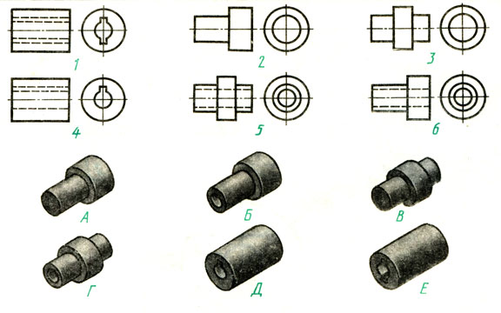
2.Если масштаб 1 : 2, то больше или меньше самого предмета будет его изображение на чертеже?
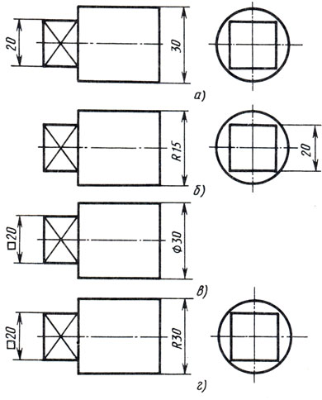
3.На каком чертеже правильно нанесены величины диаметра и квадрата?

4. На рисунке даны две проекции детали. Справа приведено пять изображений. Найдите третью проекцию, соответствующую двум другим.

На рисунке даны две проекции детали. Справа приведено пять изображений; Найдите третью проекцию, соответствующий двум другим.

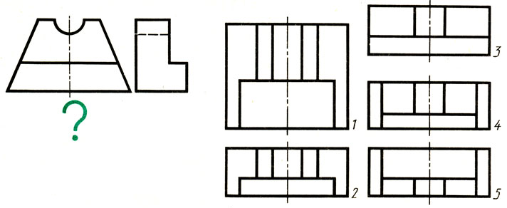

- Даны два вид

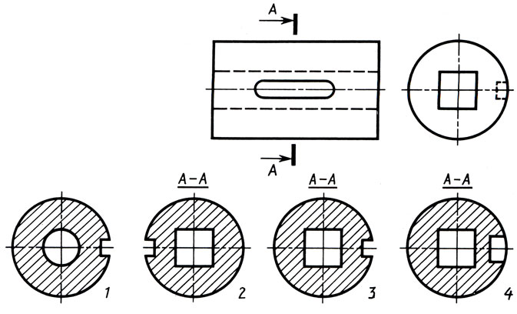
5. Даны два вида детали и четыре вынесенных сечения. Выберите правильно выполненное сечение.

6. На каком из трех чертежей правильно выполнен разрез детали, показанной на наглядном изображении?
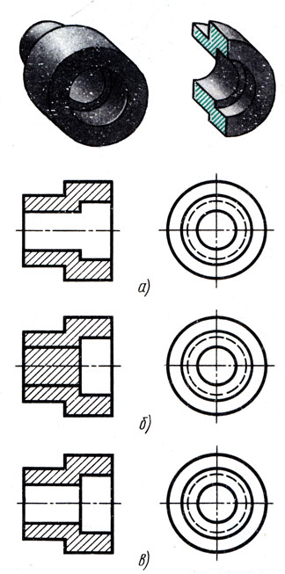

7. Прочтите чертеж. Письменно ответьте на следующие вопросы к чертежу.

1. Как называется деталь?
2. Из какого материала изготовляют деталь?
3. В каком масштабе выполнен чертеж?
4. Чему равна масса детали?
5. Как называются изображения, приведенные на чертеже?
6. Сколько отверстий в детали? Каковы их размеры и шероховатость поверхностей?
7. Что означают три окружности, проведенные штриховыми линиями на виде сверху?
8. Что изображено четырьмя вертикальными параллельными отрезками прямых линий на виде сверху?
9. Каковы габаритные размеры?
10. Какова шероховатость большей части поверхностей детали?

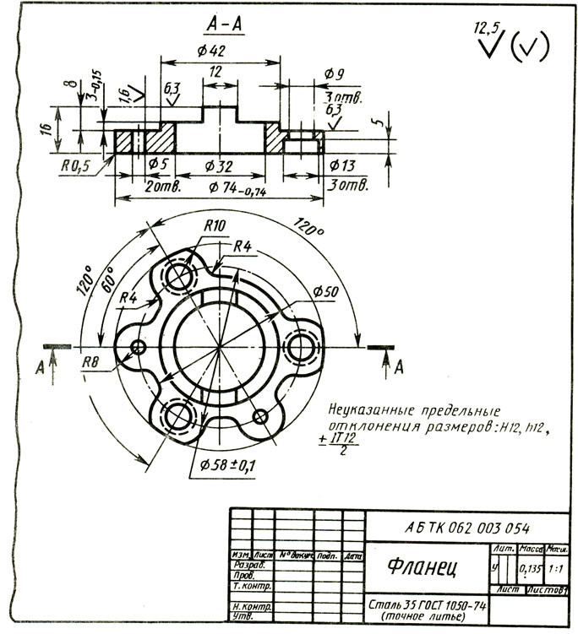

2.2.Количественные критерии :
21-19 правильных ответов – оценка «5»
18- 16 правильных ответа – оценка «4»
15 - 10 правильных ответа – оценка « 3»
9 и менее правильных ответов – оценка «2»

